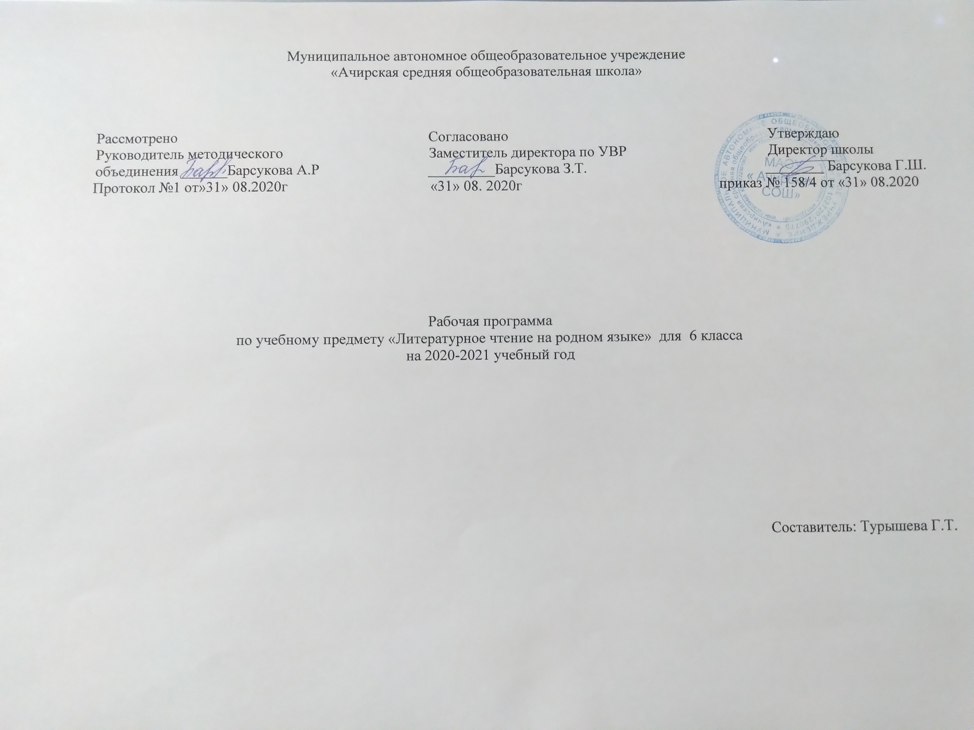
ПЛАНИРУЕМЫЕ РЕЗУЛЬТАТЫ ИЗУЧЕНИЯ УЧЕБНОГО ПРЕДМЕТА

Личностные результаты освоения основной образовательной программы основного общего образования должны отражать:
1) воспитание российской гражданской идентичности: патриотизма, уважения к Отечеству, прошлое и настоящее многонационального народа России; осознание своей этнической принадлежности, знание истории, языка, культуры своего народа, своего края, основ культурного наследия народов России и человечества; усвоение гуманистических, демократических и традиционных ценностей многонационального российского общества; воспитание чувства ответственности и долга перед Родиной;
2) формирование ответственного отношения к учению, готовности и способности обучающихся к саморазвитию и самообразованию на основе мотивации к обучению и познанию, осознанному выбору и построению дальнейшей индивидуальной траектории образования на базе ориентировки в мире профессий и профессиональных предпочтений, с учетом устойчивых познавательных интересов, а также на основе формирования уважительного отношения к труду, развития опыта участия в социально значимом труде;
3) формирование целостного мировоззрения, соответствующего современному уровню развития науки и общественной практики, учитывающего социальное, культурное, языковое, духовное многообразие современного мира;
4) формирование осознанного, уважительного и доброжелательного отношения к другому человеку, его мнению, мировоззрению, культуре, языку, вере, гражданской позиции, к истории, культуре, религии, традициям, языкам, ценностям народов России и народов мира; готовности и способности вести диалог с другими людьми и достигать в нем взаимопонимания;
5) освоение социальных норм, правил поведения, ролей и форм социальной жизни в группах и сообществах, включая взрослые и социальные сообщества; участие в школьном самоуправлении и общественной жизни в пределах возрастных компетенций с учетом региональных, этнокультурных, социальных и экономических особенностей;
6) развитие морального сознания и компетентности в решении моральных проблем на основе личностного выбора, формирование нравственных чувств и нравственного поведения, осознанного и ответственного отношения к собственным поступкам;
7) формирование коммуникативной компетентности в общении и сотрудничестве со сверстниками, детьми старшего и младшего возраста, взрослыми в процессе образовательной, общественно полезной, учебно-исследовательской, творческой и других видов деятельности;
8) формирование ценности здорового и безопасного образа жизни; усвоение правил индивидуального и коллективного безопасного поведения в чрезвычайных ситуациях, угрожающих жизни и здоровью людей, правил поведения на транспорте и на дорогах;
9) формирование основ экологической культуры, соответствующей современному уровню экологического мышления, развитие опыта экологически ориентированной рефлексивно-оценочной и практической деятельности в жизненных ситуациях;
10) осознание значения семьи в жизни человека и общества, принятие ценности семейной жизни, уважительное и заботливое отношение к членам своей семьи;
11) развитие эстетического сознания через освоение художественного наследия народов России и мира, творческой деятельности эстетического характера.

Метапредметные результаты освоения основной образовательной программы основного общего образования должны отражать:
1) умение самостоятельно определять цели своего обучения, ставить и формулировать для себя новые задачи в учебе и познавательной деятельности, развивать мотивы и интересы своей познавательной деятельности;
2) умение самостоятельно планировать пути достижения целей, в том числе альтернативные, осознанно выбирать наиболее эффективные способы решения учебных и познавательных задач;
3) умение соотносить свои действия с планируемыми результатами, осуществлять контроль своей деятельности в процессе достижения результата, определять способы действий в рамках предложенных условий и требований, корректировать свои действия в соответствии с изменяющейся ситуацией;
4) умение оценивать правильность выполнения учебной задачи, собственные возможности ее решения;
5) владение основами самоконтроля, самооценки, принятия решений и осуществления осознанного выбора в учебной и познавательной деятельности;
6) умение определять понятия, создавать обобщения, устанавливать аналогии, классифицировать, самостоятельно выбирать основания и критерии для классификации, устанавливать причинно-следственные связи, строить логическое рассуждение, умозаключение (индуктивное, дедуктивное и по аналогии) и делать выводы;
7) умение создавать, применять и преобразовывать знаки и символы, модели и схемы для решения учебных и познавательных задач;
8) смысловое чтение;
9) умение организовывать учебное сотрудничество и совместную деятельность с учителем и сверстниками; работать индивидуально и в группе: находить общее решение и разрешать конфликты на основе согласования позиций и учета интересов; формулировать, аргументировать и отстаивать свое мнение;
10) умение осознанно использовать речевые средства в соответствии с задачей коммуникации для выражения своих чувств, мыслей и потребностей; планирования и регуляции своей деятельности; владение устной и письменной речью, монологической контекстной речью;
11) формирование и развитие компетентности в области использования информационно-коммуникационных технологий (далее ИКТ- компетенции); развитие мотивации к овладению культурой активного пользования словарями и другими поисковыми системами;
(в ред. Приказа Минобрнауки России от 29.12.2014 N 1644)
12) формирование и развитие экологического мышления, умение применять его в познавательной, коммуникативной, социальной практике и профессиональной ориентации.

Предметные результаты изучения предметной области "Татарская литература»
1) осознание значимости чтения и изучения родной литературы для своего дальнейшего развития; формирование потребности в систематическом чтении как средстве познания мира и себя в этом мире, гармонизации отношений человека и общества, многоаспектного диалога;
2) понимание родной литературы как одной из основных национально-культурных ценностей народа, как особого способа познания жизни;
3) обеспечение культурной самоидентификации, осознание коммуникативно-эстетических возможностей родного языка на основе изучения выдающихся произведений культуры своего народа, российской и мировой культуры;
4) воспитание квалифицированного читателя со сформированным эстетическим вкусом, способного аргументировать свое мнение и оформлять его словесно в устных и письменных высказываниях разных жанров, создавать развернутые высказывания аналитического и интерпретирующего характера, участвовать в обсуждении прочитанного, сознательно планировать свое досуговое чтение;
5) развитие способности понимать литературные художественные произведения, отражающие разные этнокультурные традиции;
6) овладение процедурами смыслового и эстетического анализа текста на основе понимания принципиальных отличий литературного художественного текста от научного, делового, публицистического и т.п., формирование умений воспринимать, анализировать, критически оценивать и интерпретировать прочитанное, осознавать художественную картину жизни, отраженную в литературном произведении, на уровне не только эмоционального восприятия, но и интеллектуального осмысления.
(п. 11.2 введен Приказом Минобрнауки России от 31.12.2015 N 1577)
2. Содержание учебного предмета
Родная (татарская) литература.
Татарское народное устное творчество. Песни. Роль песен в жизни человека. Тематика и жанры народных песен. Татарские звезды эстрады республики Башкортостан.
Архитектурные особенности Казанского кремля и башни Сююмбики. Архитектурные памятники города Стерлитамак.
О жизни и творчестве А. Ахмета “Үги кыз”. Сохранение особенностей народной сказки в пьесе А. Ахмета «Үги кыз». Тема чести и трудолюбия в произведении А. Ахмета «Үги кыз».
Жизнь и творчество М. Джалиля. Тема войны в стихотворении «Кызыл ромашка». Изобразительно-выразительные средства в стихах М. Джалиля.
Жизнь и творчество поэта Х. Такташа. Тема дружбы народов в стихотворении «Иптәшләр». Башкортостан – многонациональная Республика.
Жизнь и творчество Г. Абсалямова. Образы молодых людей в повести «Миңа унтугыз яшь иде». Тема мужества в повести «Миңа унтугыз яшь иде».
Жизнь и творчество И. Гази. Рассказ “Йолдызлы малай”. Изображение трагедии войны в рассказе И. Гази “Йолдызлы малай”.
Герои деревни Чебурга.
Жизнь и творчество поэта З. Нури. Стихотворение “Яңа шәһәр”.Мой родной город - Стерлитамак.
Жизнь и творчество поэта С. Хакима. Поэма “Бакчачылар”. Тема созидательного труда в поэме С. Хакима «Бакчачылар».
Жизнь и творчество Л. Ихсановой.Рассказ «Лачынкыз». Подвиг женщин во время ВОВ в рассказе Л. Ихсановой «Лачынкыз». Добросовестное отношение к труду в рассказе Л. Ихсановой «Бүләк».
Жизнь и творчество Р.Файзуллина. Труд хлебороба в стихотворении «Күмәч пешерүчеләр җыры”. Ценность хлеба.
Фантастика или реальность в рассказе Р. Фаизова. “Ә җирдә тереклек бармы?”. Тема патриотизма в рассказе “Ә җирдә тереклек бармы?”.
Н.Ахмадиев. Жизнь детей в послевоенные годы в рассказе “Минем туган көнем”.
Культура татарского народа. Детские газеты и журналы на татарском языке.Национальная одежда татарского народа.
Национальные орнаменты татарского народа.
Национальные праздники. Сабантуй. Традиции и обычаи татарского народа.
Региональный компонент. Местные поэты.

Тематическое планирование учебного предмета Татарская литература»
6 класс 34 часа.
№ п/п | Название раздела | Название темы | Количество часов
 | Устное народное творчество |  | 1
1 |  | Устное народное творчество | 1
 | Образцы древней литературы |  | 1
2 |  | И. Баласагунлы. «Котадгу белек» | 1
 | Литература 18 века |  | 1
3 |  | Г. УтызИмани. «О дружбе. О науке.» | 1
 | Литература 19 века |  | 1
4 |  | Г. Кандалый «Мулла и абыстай» Юмор и сатира. | 1
 | Литература начала 20 века |  | 7
5 |  | Г. Тукай. «Родная деревня» | 1
6 |  | Г. Тукай. «Леший», поэма | 1
7 |  | Г. Тукай «Воспоминания» | 1
8 |  | Г. Исхакый, «КажулЧитек" | 1
9 |  | М. Гафури «Мать» | 1
10 |  | Г. Такташ. «Мокамай», «Белые цветы». | 1
11 |  | Проектная работа. Стихотворения о природе местных поэтов. | 1
 | Литература ВОВ |  | 6
12 |  | М. Джалиль «Варварство», «Дуб» | 1
13 |  | Х. Можай. «Подарок» | 1
14 |  | Р.К. Я. Занкиев «Косоглазка» | 1
15 |  | Проектная работа | 1
16 |  | Махдиев. «Фронтовики» | 1
17 |  | Развитие речи . Сочинение по теме «Мой первый учитель». | 1
 | Литература послевоенных лет |  | 3
18 |  | Ш. Галиев «Солдаты отцы и сыновья» (баллада). Жанрбаллады | 1
19 |  | А. Еники «красота». Жанр рассказа. | 1
20 |  | Р. К. Шакиржан Ибрагимов Жизнь и творчество. | 1
 | Татарские поэты и писатели о родине, о природе |  | 5
21 |  | А. Еники «красота». Жанр рассказа. | 1
22 |  | Р. К. Шакиржан Ибрагимов Жизнь и творчество. | 1
23 |  | Г. Баширов. «Весенний сабантуй» | 1
24 |  | К. Латыйп. «Парад победы», Р. Валиев. «Любовь и ненависть». | 1
25 |  | Р. К. Булат Сулейманов. Жизнь и творчество.
 | Зарубежная литература |  | 3
26 |  | А. Чехов. «Анюта» | 1
27 |  | Г. Х. Андерсен «Принцесса на горошине» | 1
28 |  | К. Паустовский «Серебряное колечко» | 1
 | Юмор в творчестве писателей. |  | 3
29 |  | Р. Фаизов. «Батыр сказал» | 1
30 |  | Г. Мухаметшин «Каша из гуся» | 1
31 |  | И. Гази «К чему смеется Маулия?» | 1
 | Татарский язык-великий язык |  | 1
32 |  | Г. Авзал. «Борода» | 1
33 |  | Н. Нажми. Жизнь и творчество. «Татарский язык».Ш. Галиев. «Родной язык», Х. Туфан «О мой родной язык.» | 1
34 |  | Контрольная тестовая работа по итогам года | 1

